图像理解实验报告

姓名： 学号： 课题：利用harris角点进行特征匹配

一、实验目的及要求

深入了解harris角点的原理，学习sift图像算法。并可以将此从理论转化为可实现

的代码，进而完成所需要的处理要求。利用python编程语言，用代码和程序实现该角点检测算法并成功提取出示例图片上的角点，匹配两张图片的相似度。 二、实验仪器以及设备

该实验使用的是win10系统的计算机，用过python+jupyter进行语言编译，在对比算

法中，用到了opencv图像库进行图像数据的处理。 三、实验原理

角点的概念：在现实世界中，角点对应于物体的拐角，道路的十字路口、丁字路口

等。从图像分析的角度来说，角点可以是两个边缘的角点，角点也是领域内具有两个主方向的特征点，角点附近区域的像素点无论在梯度方向上还是其梯度幅值上有着较大变化。

Harris角点检测算法基本思想：使用一个固定窗口在图像上进行任意方向上的滑动，比较窗口中的像素灰度在窗口滑动前与滑动后的变化程度。如果在任意方向上的滑动都有着较大灰度值的变化，那么我们可以认为该窗口中存在角点。 四、实验内容

1.理解Harris角点检测算法的实现原理；

2.从理论上推导Harris角点检测算法；

3.将Harris角点算法转变为代码的形式，通过程序验证Harris角点算法的可行性；

4.自定一张示例图片，用自己编写的程序提取出该示例图片中的角点。

5.自定多对图片，图片两两进行匹配，提取出匹配结果。 五、实验理论推导

1.Harris角点检测算法的理论推导： 首先建立一个数学模型：当窗口发生移动时，滑动前与滑动后的窗口中的像素点灰度变

化用以下方式描述：

E(u，v) = ∑(i(x + u, y + v) − i(x, y))2

u,v

其中i(x + u, y + v)，i(x, y)分别表示平移前后灰度值的变化。在上式中添加权重

w(x, y)，则描述其变化函数为：

E(u，v) = ∑ w(x, y)(i(x + u,y + v) − i(x, y))2

u,v

对i(x + u, y + v)进行一阶泰勒展开：

i(x + u, y + v) = i(x,y) + ix(x,y)u + iy(x,y)v + o(x2 + y2)

因为o(x2 + y2)对变化贡献不大，故忽略此项不计，则上式可写为：

E(u，v) = ∑w(x,y)(ix(x,y)u + iy(x,y)v)2

u,v

将上式平方项展开并写成矩阵形式，即：

2 2u2 + iy(x,y)2v2 + 2ix(x, y)iy(x,y)uv

(ix(x, y)u + iy(x, y)v) = ix(x, y)

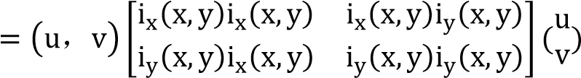

对于变化函数E(u，v)，其本质为自相关函数，对其进行变换为：

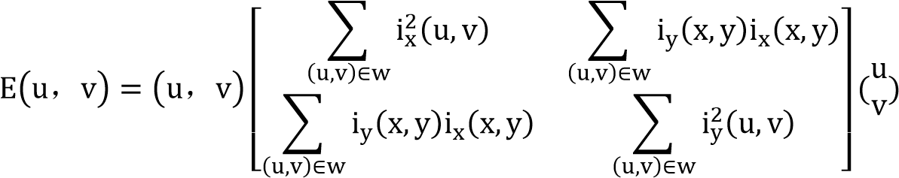

令A=∑(u,v)∈w i2x(u,v)，B=∑(u,v)∈w iy(x,y)ix(x, y)，C=∑(u,v)∈w i2y(u,v)，则上式可写为：

(u，v) = (u，v)[A Bu) = M

B Cv

M是一个实对称阵，则其必定可以相似对角化且存在：PMP−1 = PMPT，存在一个变换

矩阵P，使得。求出其特征值及特征向

量分别为：

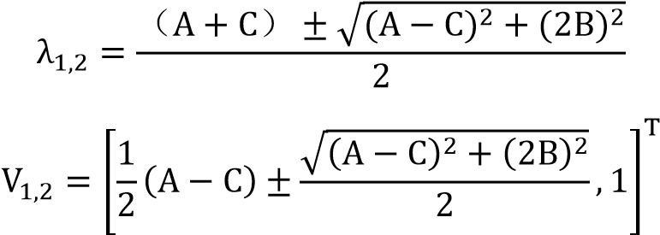

V1和V2正交，进一步化简：



其中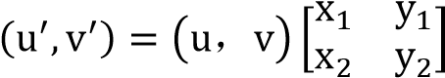，由此看出表征一个椭圆，而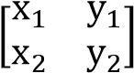矩阵表示对

(u，v)旋转。画出E(u，v) = 1的等高线L，即：

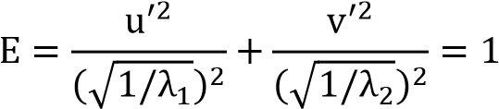

现在我们可以通过λ1和λ2去衡量变化量。此时有三种情况：

①假设λ1 ≫ λ2不考虑的前提下，只需变化很小的量便可以使得E = 1，同理λ2 ≫ λ1，不考虑的前提下，只需变化很小的量便可以使得E = 1，此时便可以说明在某一个方向上的变化很大，也就是说此时检测到的是图像的边缘。

②假设λ1，λ2都很很小，那么，需很大的变化量才可以使得E = 1，此时便可以说明在任意方向上的变化不明显，也就是说此时检测到的是图像平坦区域（灰度值变化不大的区域）。

③假设λ1，λ2都很大，那么，只需很小的变化量就可以使得E = 1，此时便可以说明在任意方向上的变化剧烈，也就是说此时检测到的是图像角点。

为了衡量这三种变化，找出其特征值与其的对应关系，建立数学表达式：

R = λ1λ2 − k(λ1 + λ2)2

①当R<0，检测到的为图像边缘；

②当|R|非常小的时候，检测到的为图像中的平坦区域；

③当R>0，检测到的为图像角点。

2.sift角点检测算法的理论介绍：

尺度不变特征转换(Scale-invariant feature transform或SIFT)是一种电脑视觉的

算法用来侦测与描述影像中的局部性特征，它在空间尺度中寻找极值点，并提取出其位置、尺度、旋转不变量，此算法由 David Lowe在1999年所发表，2004年完善总结。

其应用范围包含物体辨识、机器人地图感知与导航、影像缝合、3D 模型建立、手势辨

识、影像追踪和动作比对。

局部影像特征的描述与侦测可以帮助辨识物体，SIFT 特征是基于物体上的一些局部外观的兴趣点而与影像的大小和旋转无关。对于光线、噪声、些微视角改变的容忍度也相当高。基于这些特性，它们是高度显著而且相对容易撷取，在母数庞大的特征数据库中，很容易辨识物体而且鲜有误认。使用 SIFT特征描述对于部分物体遮蔽的侦测率也相当高，甚至只需要3个以上的SIFT物体特征就足以计算出位置与方位。在现今的电脑硬件速度下和小型的特征数据库条件下，辨识速度可接近即时运算。SIFT 特征的信息量大，适合在海量数据库中快速准确匹配。

SIFT算法的特点有：

①SIFT特征是图像的局部特征，其对旋转、尺度缩放、亮度变化保持不变性，对视角变化、仿射变换、噪声也保持一定程度的稳定性；

②独特性（Distinctiveness）好，信息量丰富，适用于在海量特征数据库中进行快速、准确的匹配；

③多量性，即使少数的几个物体也可以产生大量的SIFT特征向量；

④高速性，经优化的SIFT匹配算法甚至可以达到实时的要求；

⑤可扩展性，可以很方便的与其他形式的特征向量进行联合。 SIFT算法可以解决的问题： 目标的自身状态、场景所处的环境和成像器材的成像特性等因素影响图像配准/目标识

别跟踪的性能。而SIFT算法在一定程度上可解决：

①目标的旋转、缩放、平移（RST）

②图像仿射/投影变换（视点viewpoint）

③光照影响（illumination）

④目标遮挡（occlusion）

⑤杂物场景（clutter）

⑥噪声

SIFT算法的实质是在不同的尺度空间上查找关键点(特征点)，并计算出关键点的方向。 SIFT所查找到的关键点是一些十分突出，不会因光照，仿射变换和噪音等因素而变化的点，如角点、边缘点、暗区的亮点及亮区的暗点等。

Lowe将SIFT算法分解为如下四步：

①尺度空间极值检测：搜索所有尺度上的图像位置。通过高斯微分函数来识别潜在的对于尺度和旋转不变的兴趣点。

②关键点定位：在每个候选的位置上，通过一个拟合精细的模型来确定位置和尺度。关键点的选择依据于它们的稳定程度。

③方向确定：基于图像局部的梯度方向，分配给每个关键点位置一个或多个方向。所有后面的对图像数据的操作都相对于关键点的方向、尺度和位置进行变换，从而提供对于这些变换的不变性。

④关键点描述：在每个关键点周围的邻域内，在选定的尺度上测量图像局部的梯度。这些梯度被变换成一种表示，这种表示允许比较大的局部形状的变形和光照变化。

本次实验通过SIFT检测算法进行对比，比较harris角点检测的优劣性。其中，SIFT 通过opencv库来实现。

六、实验结果

1.数据图片介绍： 本次实验采用一张图片，并对该图片进行旋转、亮度、尺度等方式进行改变，测试算

法在各个情况的实用性。

以下是测试图片

：

原始图片

裁剪后的比较图片

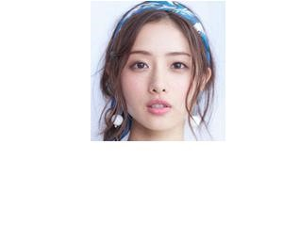

旋转后的比较图片

改变

亮度后的图片

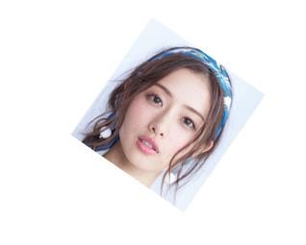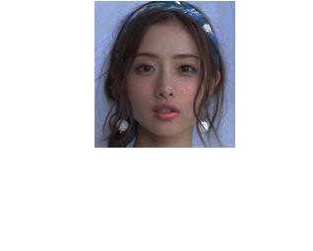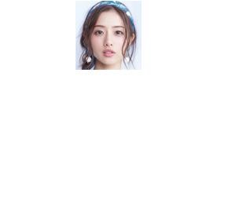

改变尺度后的图片

2.实验结果对比

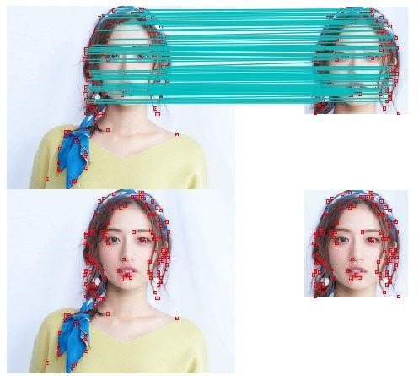

图一 Harris

图二

STFT

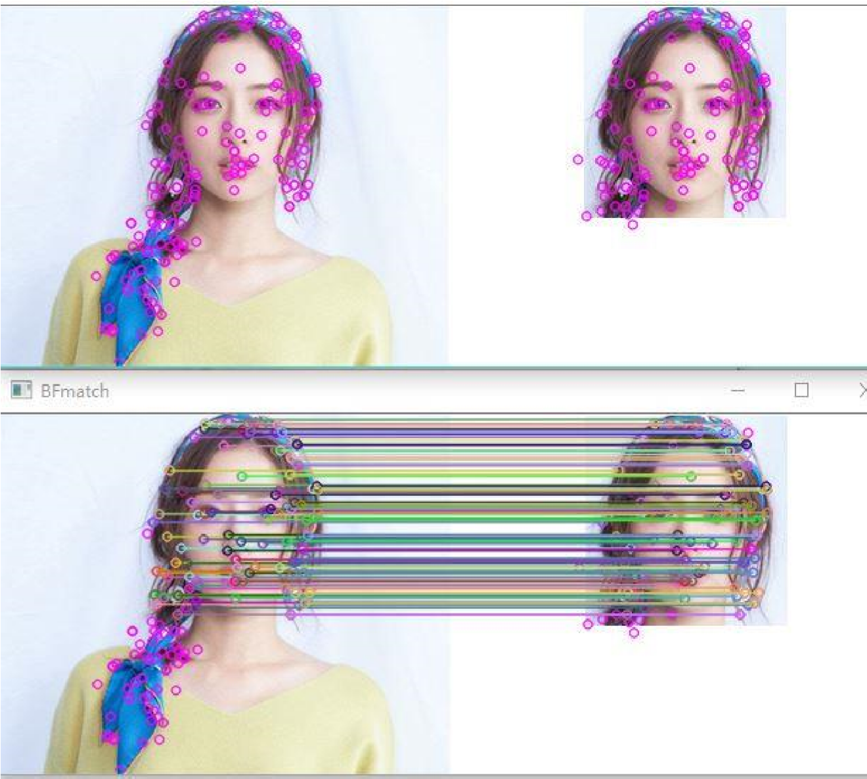

图三

H

arris

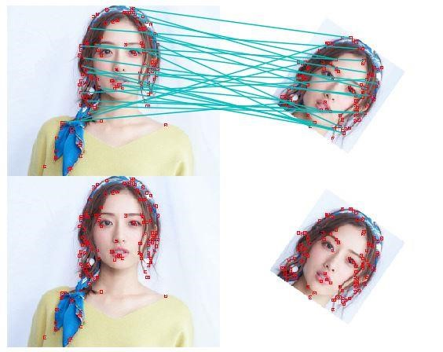

图四

SIFT

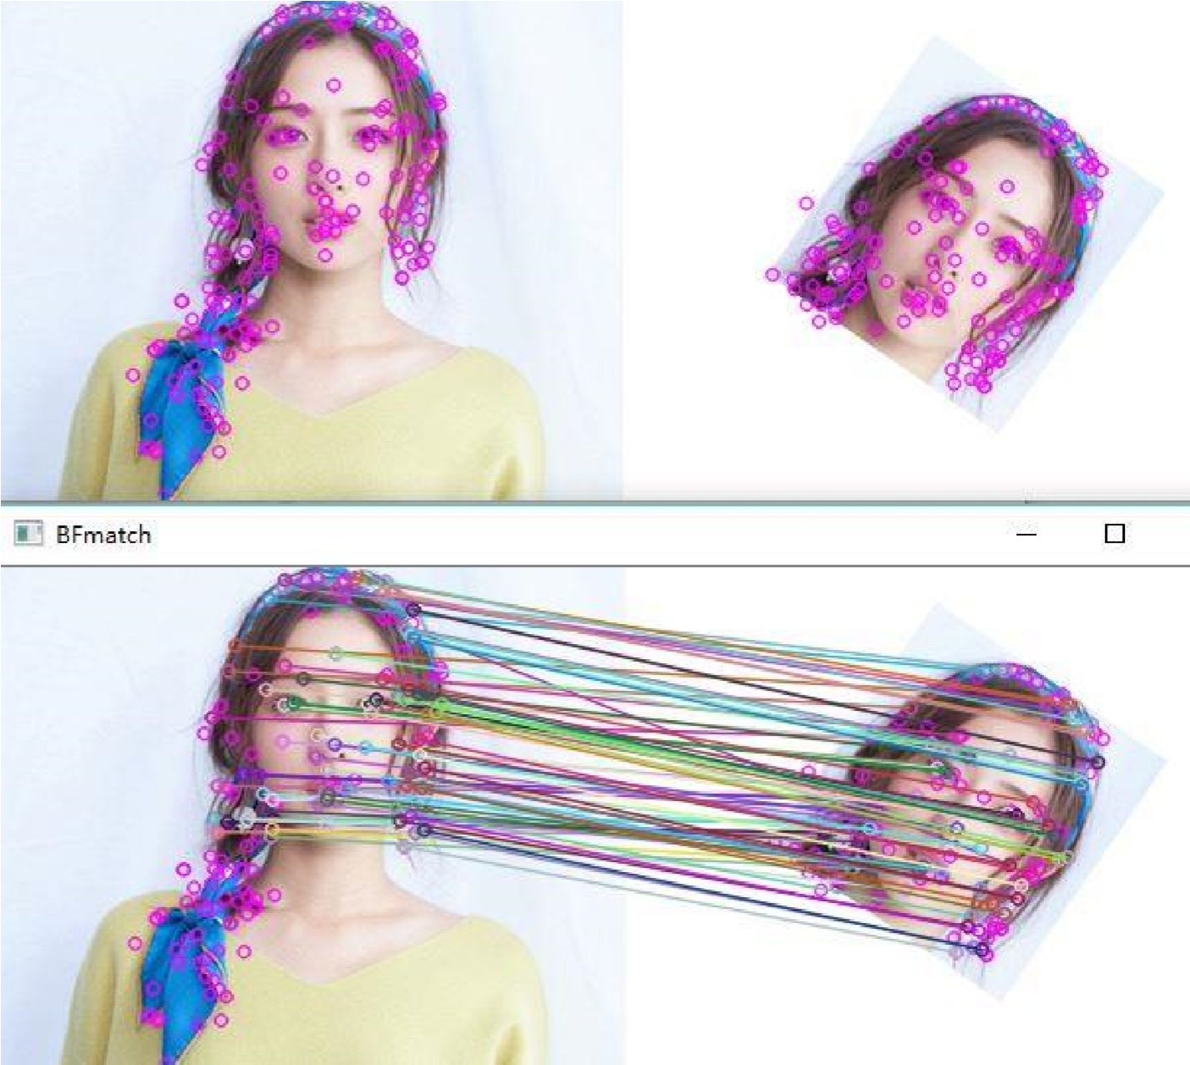

图五

H

arris

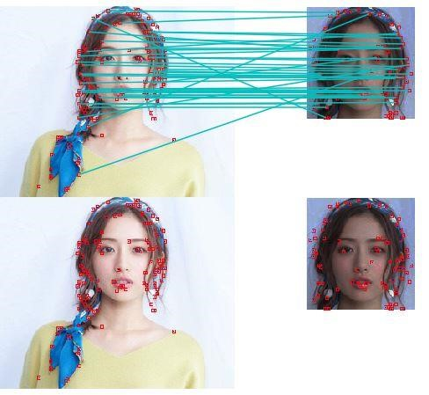

图六

SIF

T

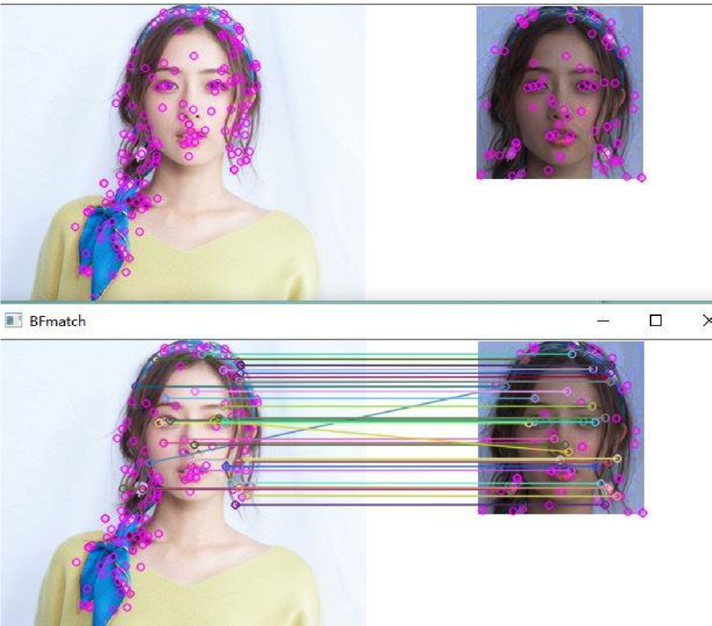

图七

H

arris

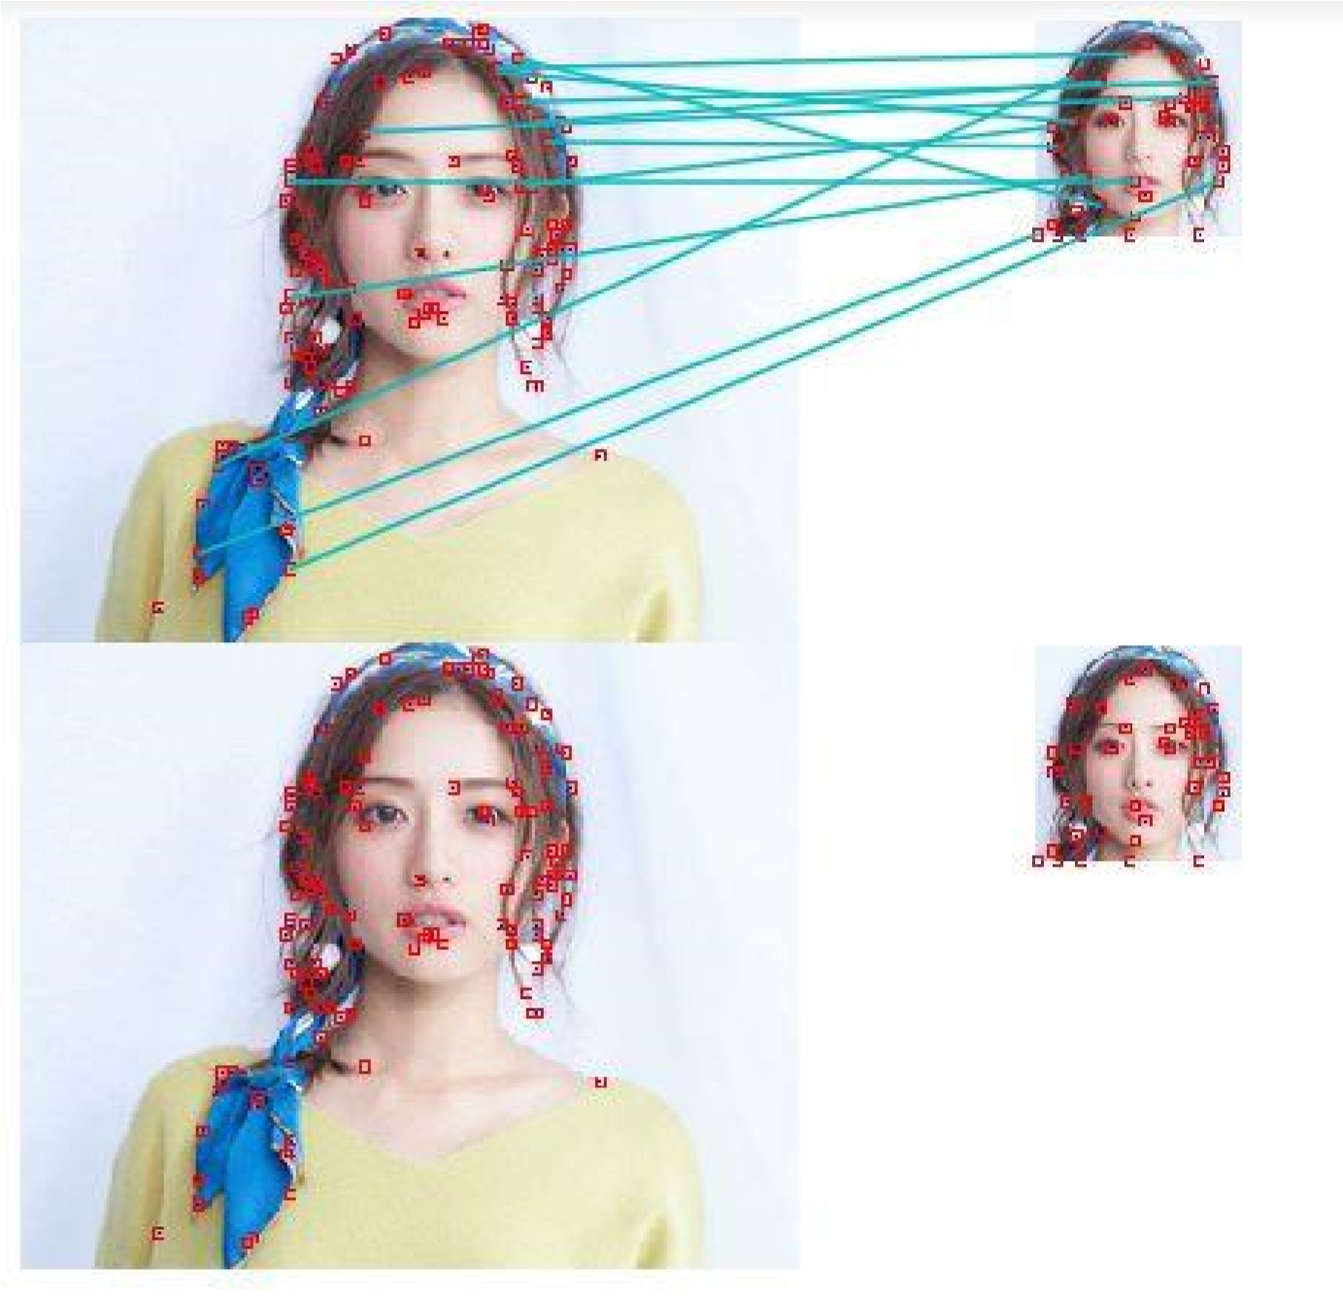

图八

SIFT

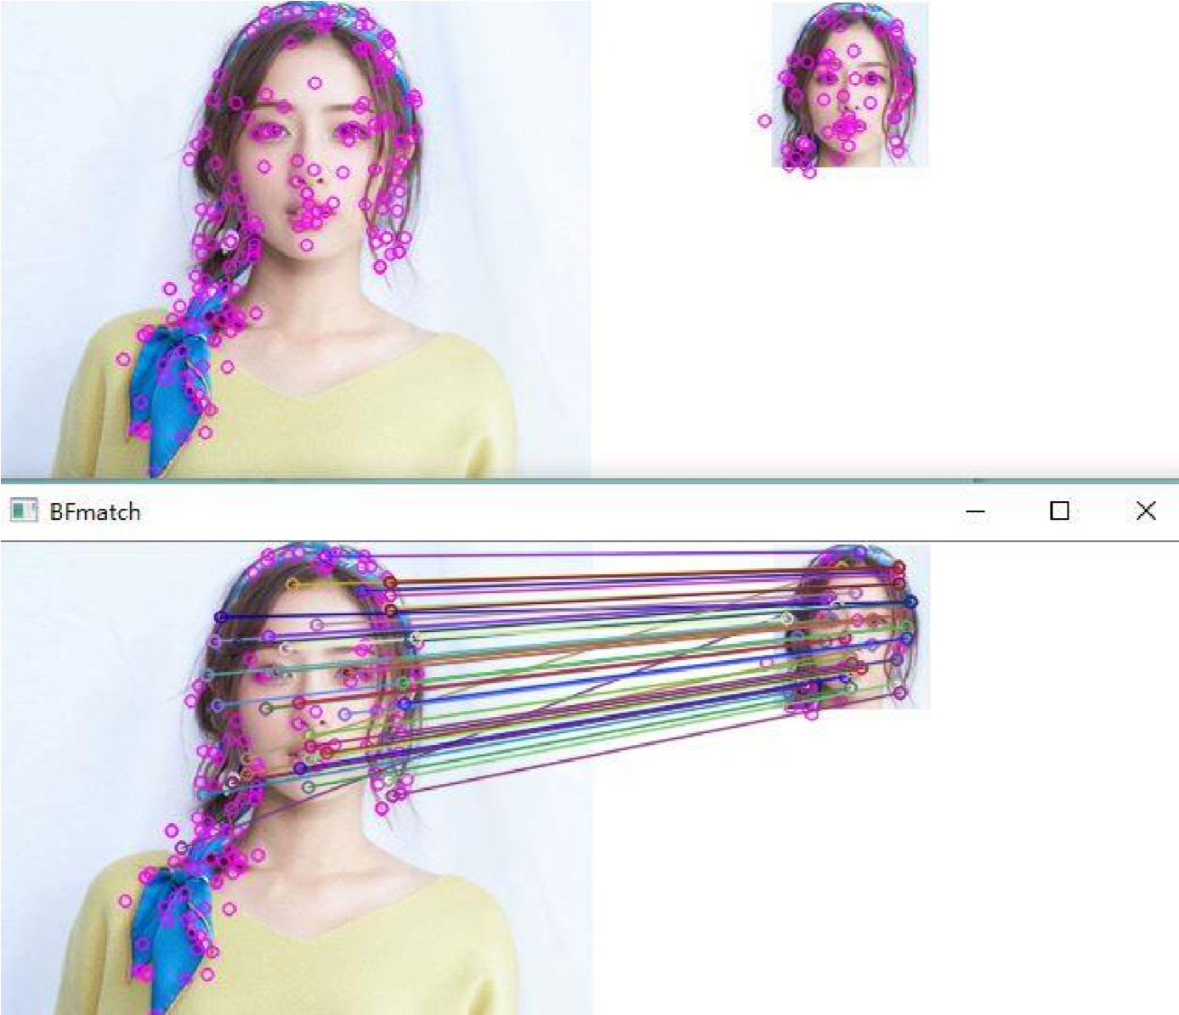

3.结果分析 通过图一和图二的比较可知，harris和SIFT图像算法在尺度光亮相同的图片上检测

情况较好，没有出现较大的误差。

通过图三和图四的比较可知，在旋转图片后，harris的误差较大，而对比SIFT算

法，则没有较大的影响，证明SIFT具有旋转不变性。

通过图六和图五的比较可知，在调节图片亮度后，harris出现了细微的误差，SIFT依

然毫无压力。

通过图七和图八的比较可知，调节图片尺度后harris出现了特别大的误差，匹配的准

确度严重降低，而SIFT不是很影响，这也表现出了SIFT的尺度不变性。